Фольклорные посиделки «Три Спаса – три припаса»
В августе отмечают три крупных праздника, связанные со сбором мёда, яблок и орехов.
Традиционно члены клуба «Хозяюшка» в агрогородке Малюшичи собрались на фольклорные посиделки «Три Спаса – три – припаса», посвящённые празднованию трёх великих Спасов: Медового, Яблочного и Орехового.

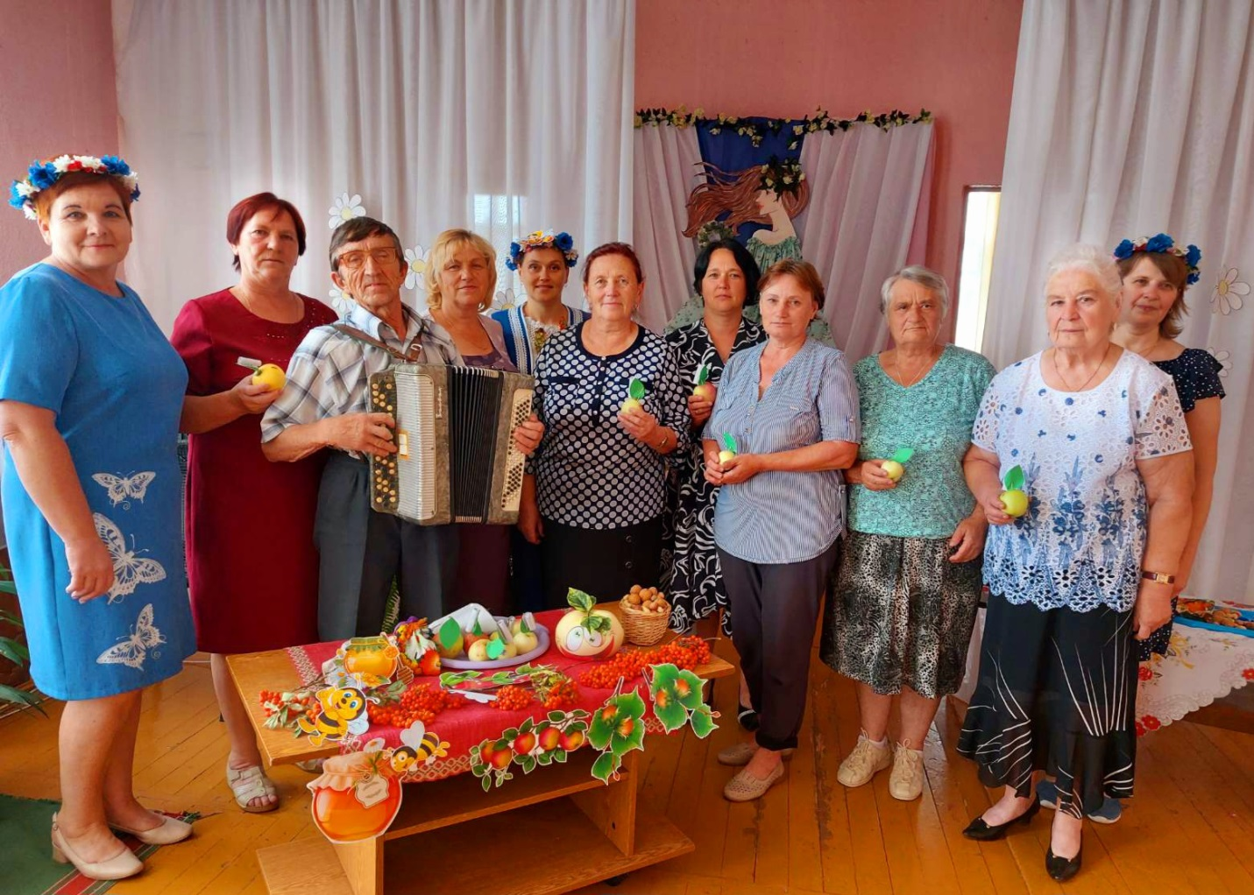

Сотрудники отделения дневного пребывания для граждан пожилого возраста ЦСОН Кореличского района подготовили для них увлекательную программу.
Гости посиделок совершили экскурс в историю появления праздников с их традициями, обычаями и народными обрядами.
Хозяйка мероприятия травница Лукерья загадывала загадки, предлагала дополнить пословицы и поговорки, вспомнить народные приметы и поверья. Представители «серебряного» возраста активно участвовали в конкурсах, пели песни под задорные наигрыши гармониста.
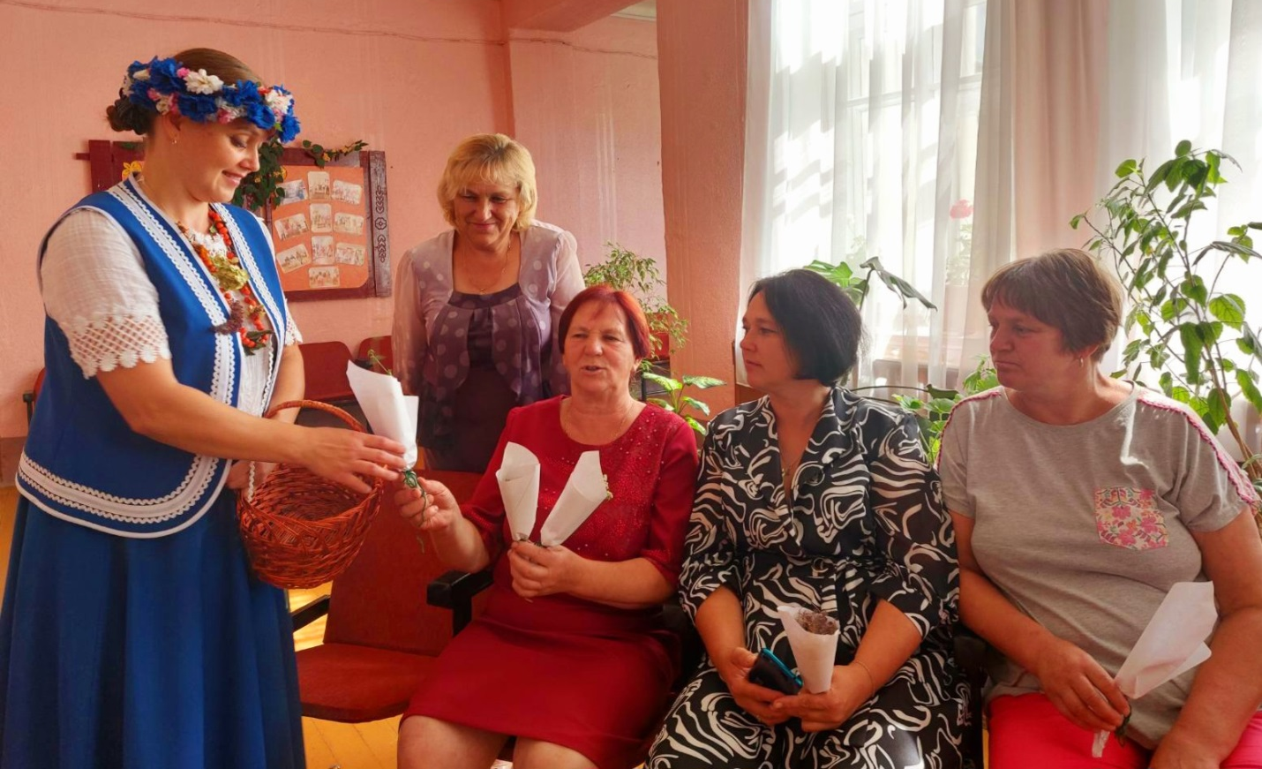

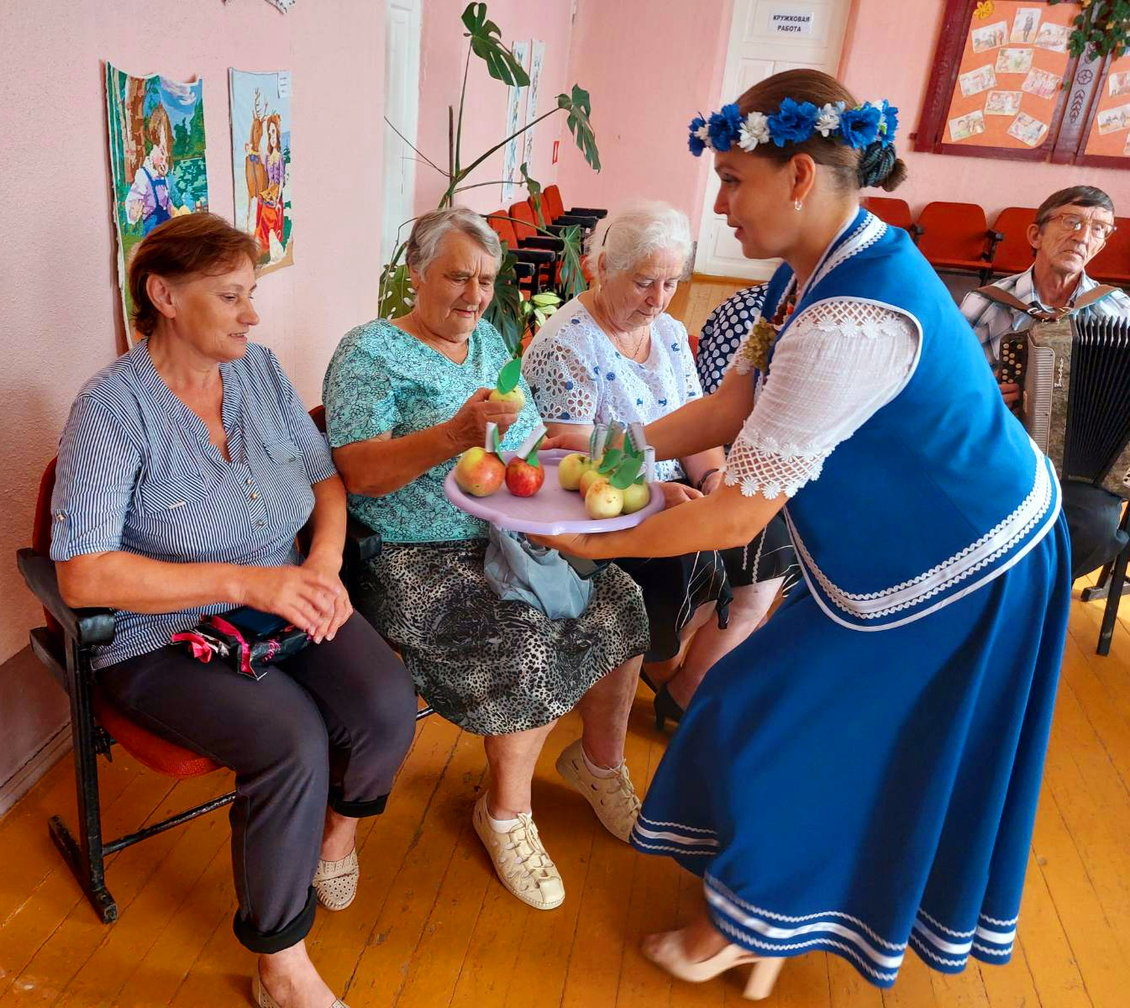
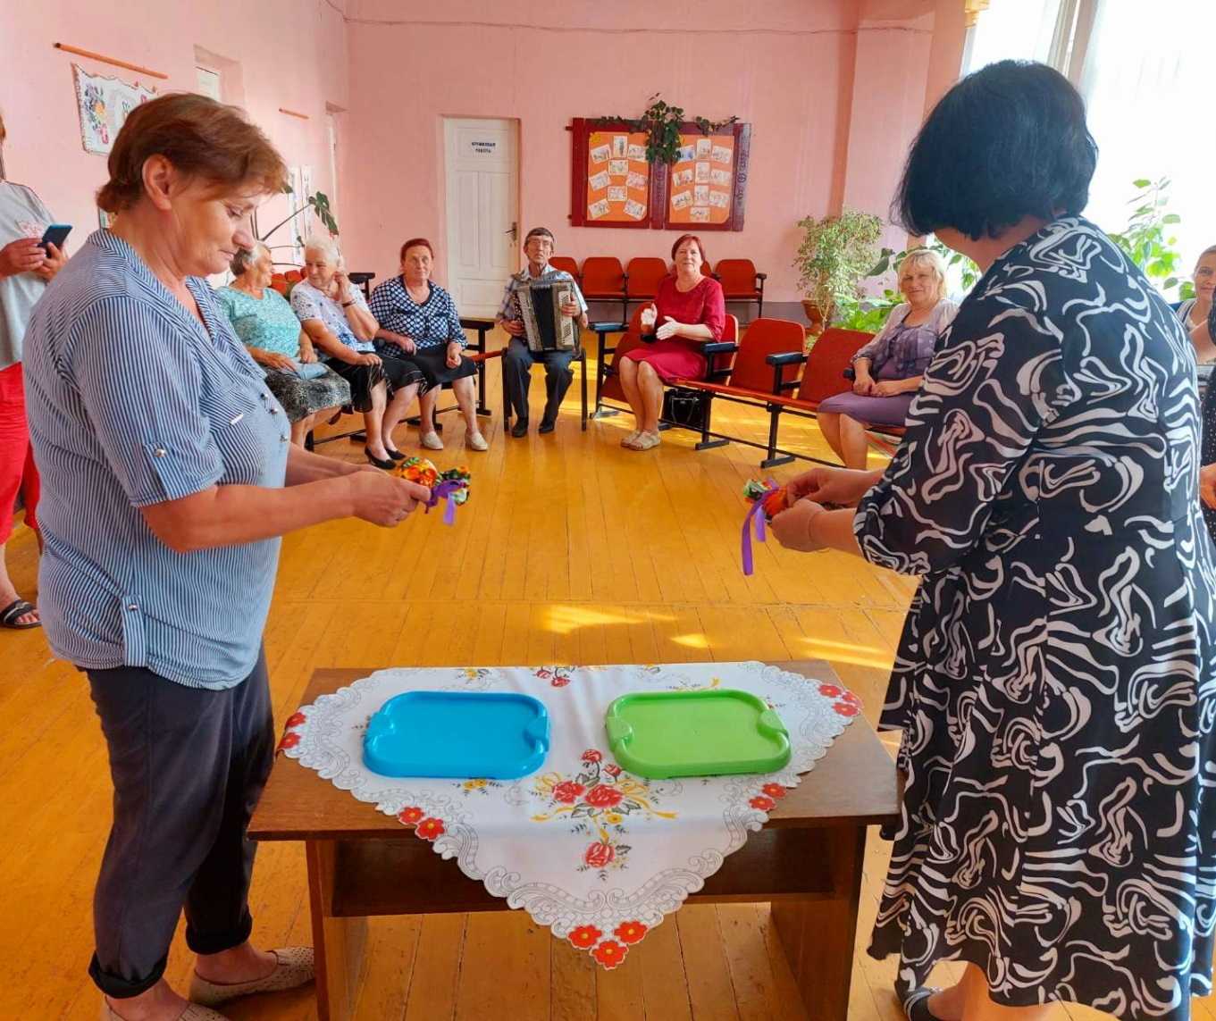

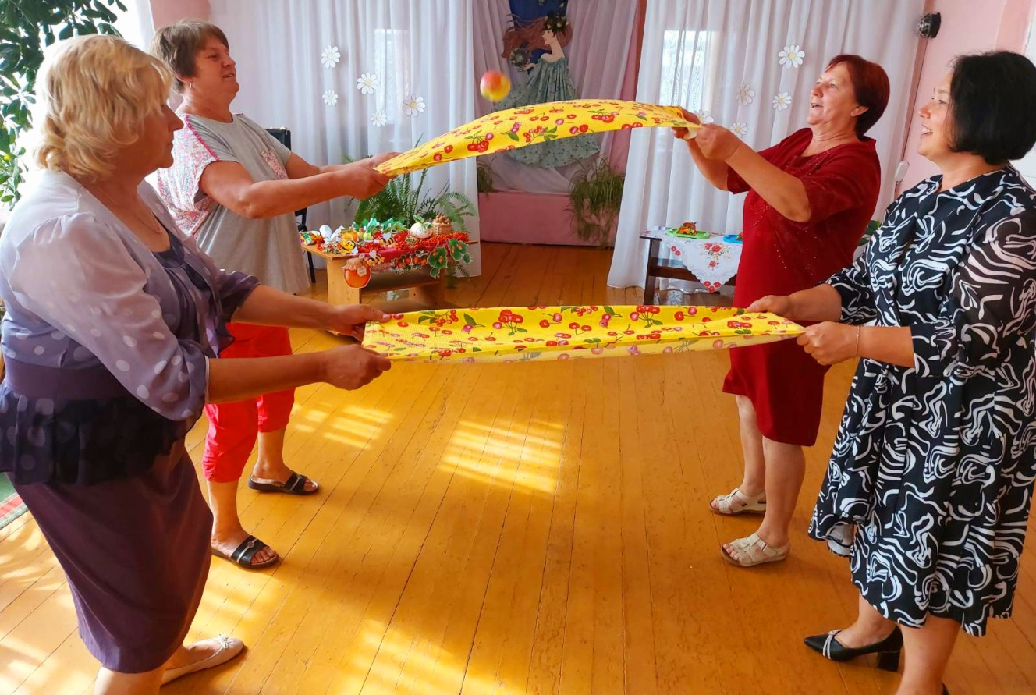

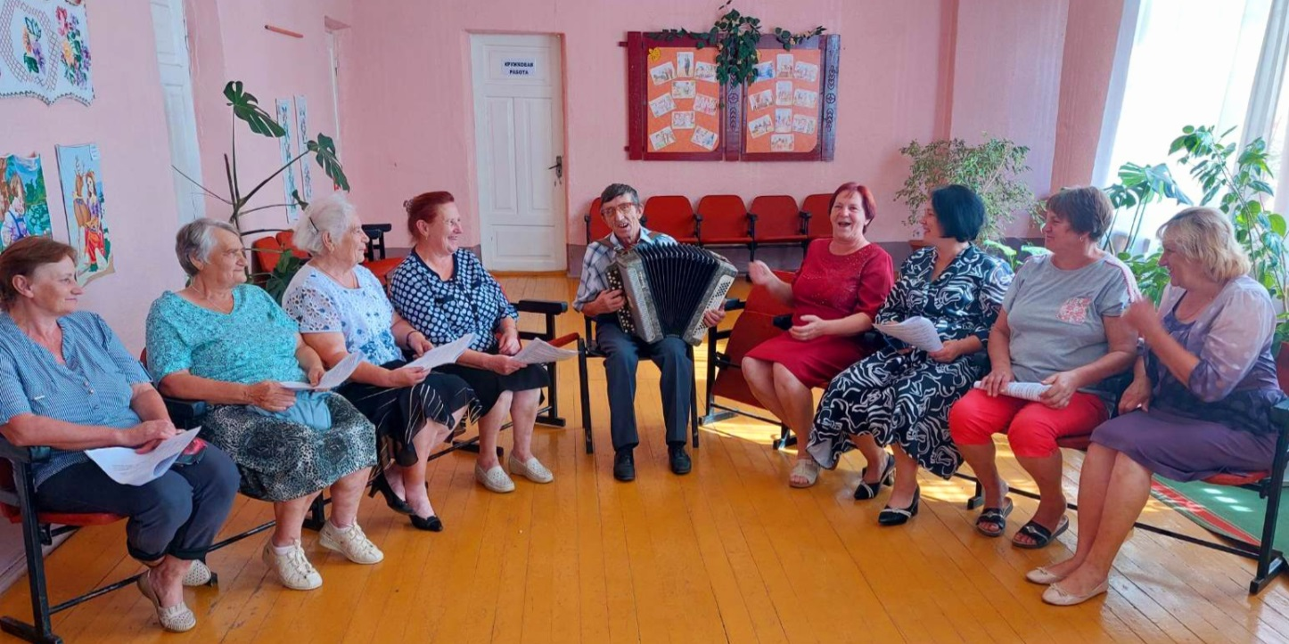

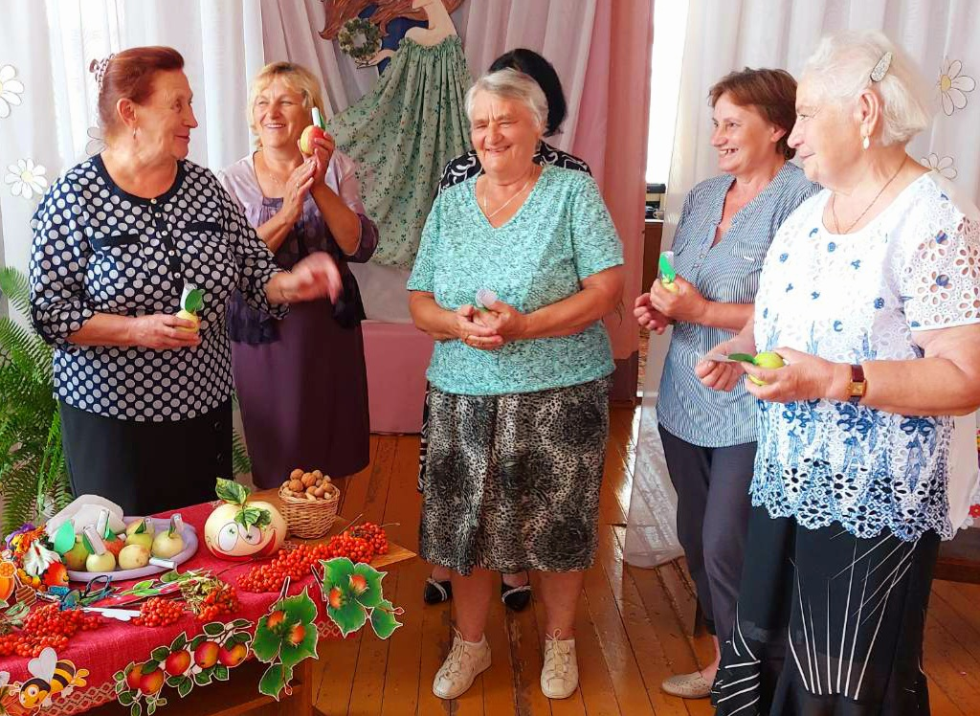

Инструктор-валеолог Кореличского районного центра гигиены и эпидемиологии рассказала о полезных свойствах мёда, яблок и орехов.
Посиделки прошли весело, оживлённо, в удовольствие для «хозяюшек».

